documental

…::: Iwana SGD :::…



Contenido

MANUAL DE USUARIO MÓDULO VENTANILLA UNICA. 2

Panel principal de ventanilla única. 2

1. Radicar correspondencia. 3

1.1. Correspondencia recibida. 3

1.2. Correspondencia enviada. 3

1.3. Correspondencia interna. 3

2. Gestión de terceros. 3

2.1. Gestión de terceros naturales. 3

2.2. Gestión de terceros jurídicos. 3

3. Consulta de correspondencia. 3

4. Generación de planillas. 3

4.1. Generación de planillas de comunicaciones recibidas. 3

4.2. Generación de planillas de comunicaciones enviadas. 3

4.3. Generación de planillas de comunicaciones internas. 3

5. Auditar correspondencia. 3

# MANUAL DE USUARIO MÓDULO VENTANILLA UNICA.

IWANA, cuenta con el módulo “Ventanilla Única”, el cual permite la centralización de las comunicaciones enviares, recibidas he internas.

# Panel principal de ventanilla única.

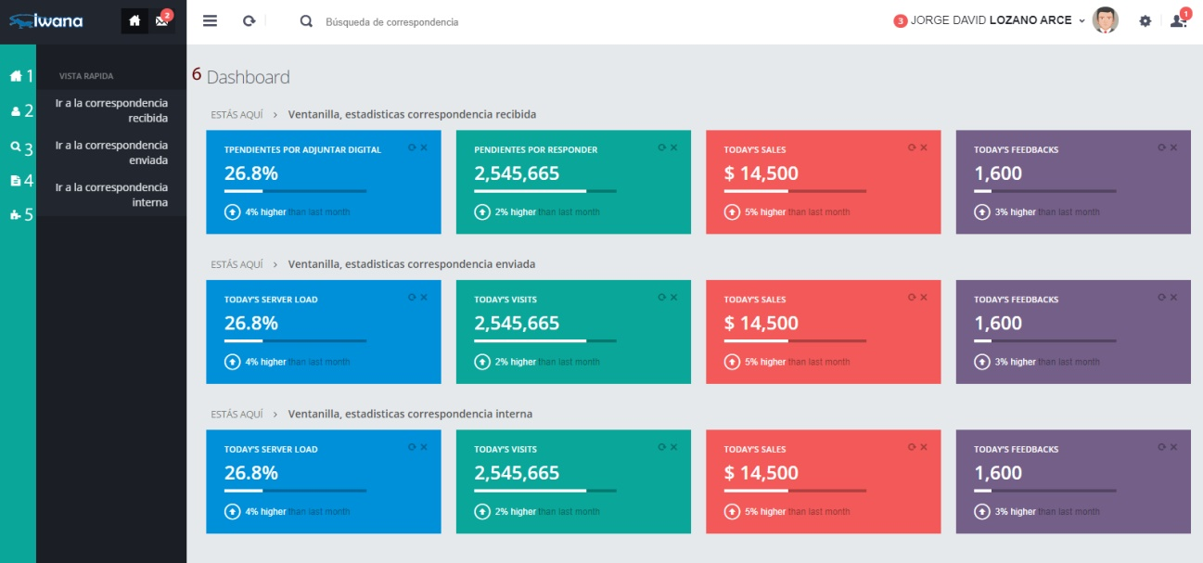

1. Radicar correspondencia recibida, enviada he interna.

2. Gestionar terceros naturales y jurídicos.

3. Consultar correspondencia.

4. Generación de planillas de correspondencia recibida, enviada he interna.

5. Auditar de correspondencia recibida, enviada he interna.

6. Datos estadísticos de correspondencia recibida, enviada he interna.

# Radicar correspondencia.

El modulo “Radicar Correspondencia”, es el encargo de permitir la captura metadatos relacionados a los procesos de radicación de comunicaciones teniendo en cuenta la relación de los datos del remitente, destinatario, clasificación documental con el o los documentos digitalizados.

## Correspondencia recibida.

El modulo “Correspondencia recibida”, permite la captura de metadatos relacionados a las correspondencias recibidas permitiendo la generación de un rotulo con su respectivo número de radicado y la relación entre el radicado y el documento digital.

### Listado de registros almacenado.

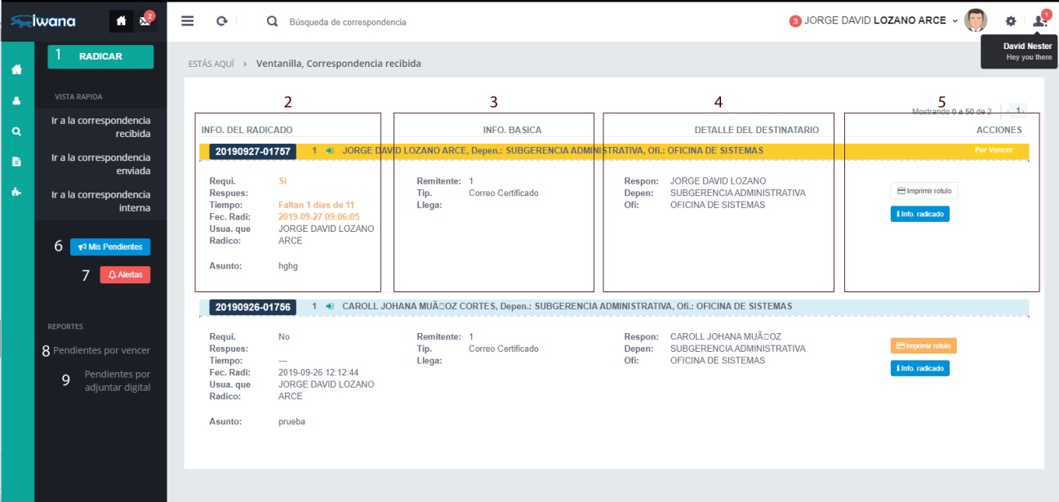

1. Botan para generar un nuevo radicado.

2. Info. Del radicado: muestra la información básica de los metadatos del radicado como: si la correspondencia requiere respuesta, tiempo en días para el vencimiento de la correspondencia, fecha y hora de radicado, usuario que realizo el radicado y el asunto.

3. Info. Basica: muestra el remitente del radicado.

4. Detalles del Destinatario: muestra información básica del destinatario de la correspondencia.

5. Acciones: suministra los botones para las acciones de: adjuntar el documento digital, imprimir el rotulo, mostrar información total del radicado y botón para notificar vía correo electrónico si el radicado requiere respuesta.

6. Listado de pendientes por adjuntar el documento digital.

7. Listado de registros que estén pendientes por dar respuesta.

8. Reportes en Excel con los radicados que estén pendientes por dar respuesta.

9. Reportes en Excel con los radicados que estén pendientes por adjuntar el documento digital.

### Radicar correspondencia recibida.

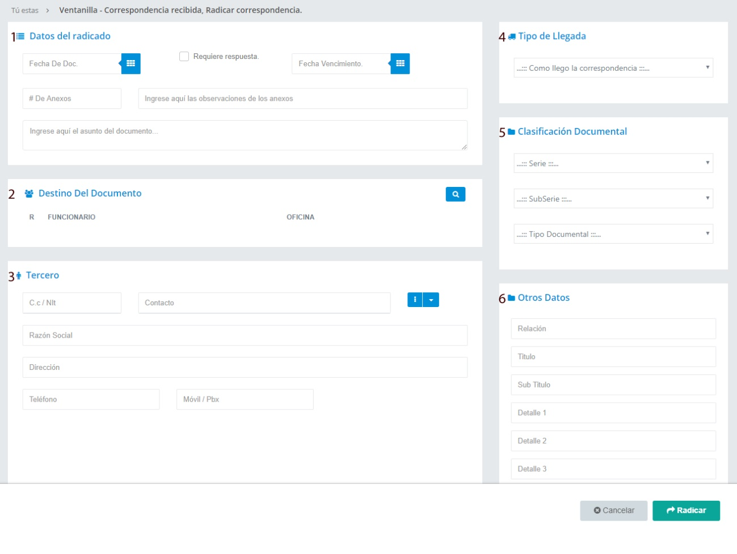

1. Datos del radicado: son los metadatos básicos relacionados con el documento físico al cual se le va a generar el radicado.

2. Destino Del Documento: funcionario el cuál va a ser el responsable de la correspondencia.

3. Tercero: remitente de la correspondencia.

4. Tipo de Llegada: se establece la forma en la cual llega la correspondencia.

5. Clasificación Documental: se establece la clasificación documental de la correspondencia definiendo la serie, subserie y el tipo documental.

6. Otros Datos: metadatos adicionales asociados al radicado.

## Correspondencia enviada.

El modulo “Correspondencia enviada”, permite la captura de metadatos relacionados a las correspondencias enviada permitiendo la generación de un rotulo con su respectivo número de radicado y la relación entre el radicado y el documento digital.

### Listado de registros almacenado.

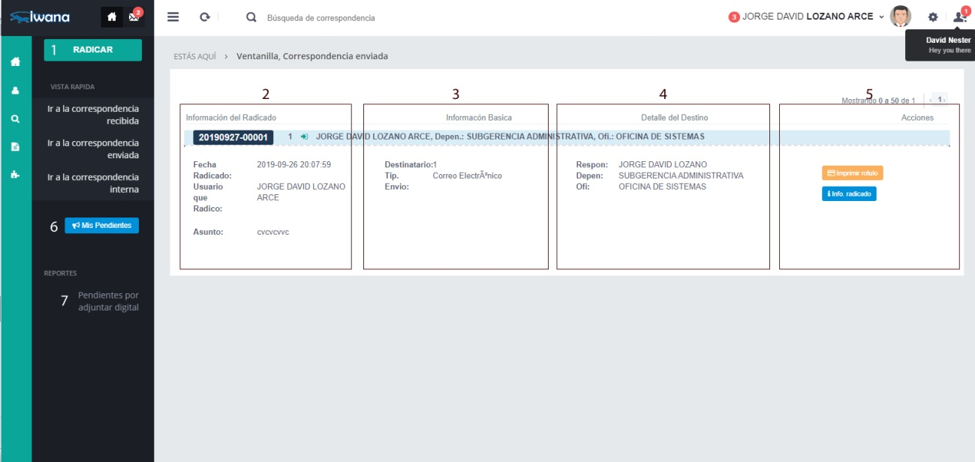

1. Botan para generar un nuevo radicado.

2. Info. Del radicado: muestra la información básica de los metadatos del radicado como: si la correspondencia requiere respuesta, tiempo en días para el vencimiento de la correspondencia, fecha y hora de radicado, usuario que realizo el radicado y el asunto.

3. Info. Basica: muestra el remitente del radicado.

4. Detalles del Destinatario: muestra información básica del destinatario de la correspondencia.

5. Acciones: suministra los botones para las acciones de: adjuntar el documento digital, imprimir el rotulo, mostrar información total del radicado y botón para notificar vía correo electrónico si el radicado requiere respuesta.

6. Listado de pendientes por adjuntar el documento digital.

7. Reportes en Excel con los radicados que estén pendientes por adjuntar el documento digital.

### Radicar correspondencia enviada.

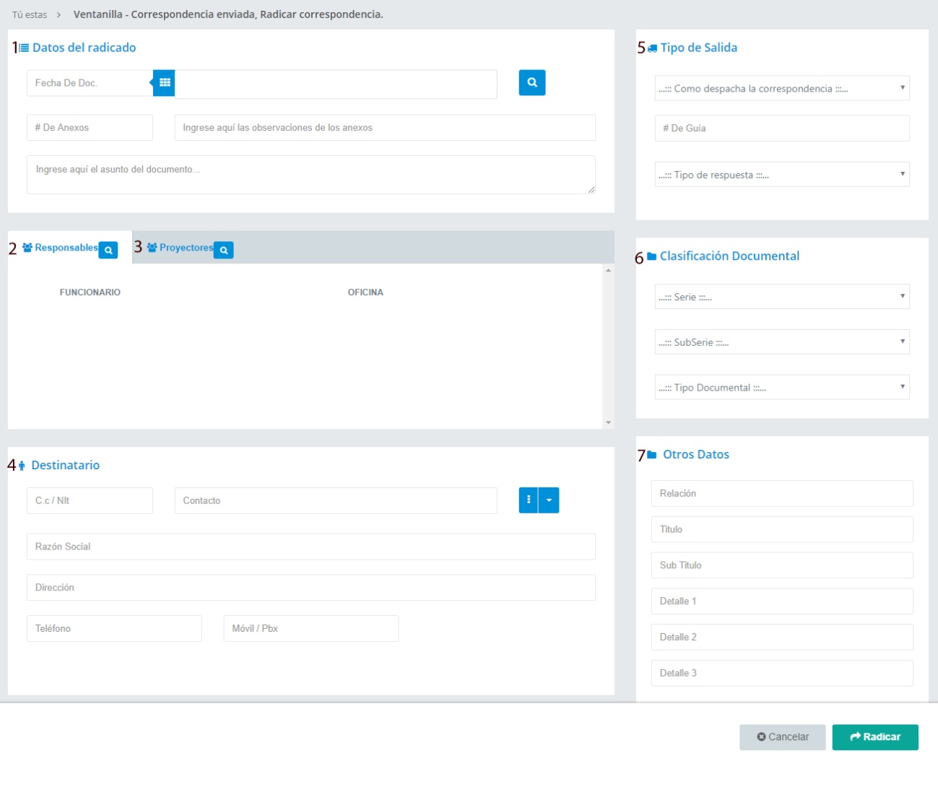

1. Datos del radicado: son los metadatos básicos relacionados con el documento físico al cual se le va a generar el radicado.

2. Destino Del Documento: funcionario el cuál va a ser el responsable de la correspondencia.

3. Proyectores: funcionarios que proyectan el documento.

4. Destinatario: usuario al cual va dirigida la correspondencia.

5. Tipo de Salida: se establece la forma en la es enviada la correspondencia, se captura la guía y el tipo de respuesta.

6. Clasificación Documental: se establece la clasificación documental de la correspondencia definiendo la serie, subserie y el tipo documental.

7. Otros Datos: metadatos adicionales asociados al radicado.

## Correspondencia interna.

El modulo “Correspondencia interna”, permite la captura de metadatos relacionados a las correspondencias interna permitiendo la generación de un rotulo con su respectivo número de radicado y la relación entre el radicado y el documento digital.

### Listado de registros almacenado.

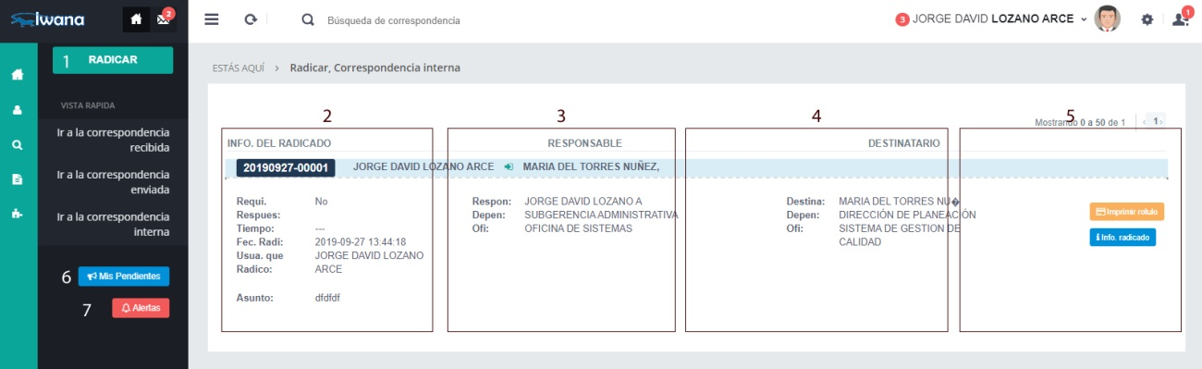

1. Botan para generar un nuevo radicado.

2. Info. Del radicado: muestra la información básica de los metadatos del radicado como: si la correspondencia requiere respuesta, tiempo en días para el vencimiento de la correspondencia, fecha y hora de radicado, usuario que realizo el radicado y el asunto.

3. Responsable: muestra la información del funcionario responsable de la correspondencia.

4. Destinatarios: muestra información básica del o los destinatario de la correspondencia.

5. Acciones: suministra los botones para las acciones de: adjuntar el documento digital, imprimir el rotulo, mostrar información total del radicado y botón para notificar vía correo electrónico si el radicado requiere respuesta.

6. Listado de pendientes por adjuntar el documento digital.

7. Listado de registros que estén pendientes por dar respuesta.

### Radicar correspondencia interna.

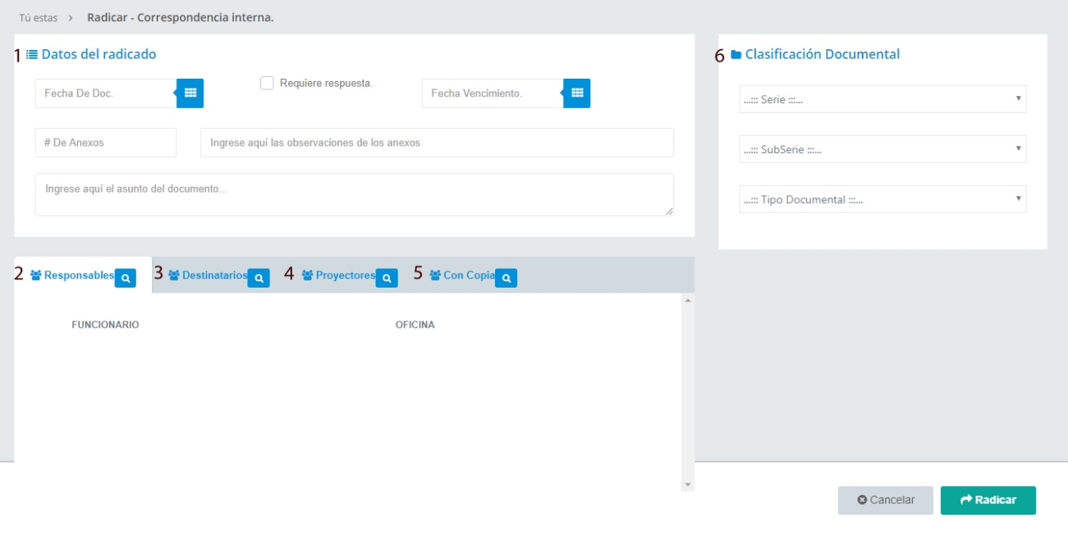

1. Datos del radicado: son los metadatos básicos relacionados con el documento físico al cual se le va a generar el radicado.

2. Responsable: funcionario o funcionarios responsables de la responsable de la correspondencia.

3. Destinatarios: funcionario o funcionarios a los cuales se va dirigida de la responsable de la correspondencia.

4. Proyectores: funcionarios que proyectan el documento.

5. Con Copia: funcionario o funcionarios a los cuales se va dirigir una copia de la responsable de la correspondencia.

6. Clasificación Documental: se establece la clasificación documental de la correspondencia definiendo la serie, subserie y el tipo documental.

# Gestión de terceros.

## Gestión de terceros naturales.

## Gestión de terceros jurídicos.

# Consulta de correspondencia.

# Generación de planillas.

## Generación de planillas de comunicaciones recibidas.

## Generación de planillas de comunicaciones enviadas.

## Generación de planillas de comunicaciones internas.

# Auditar correspondencia.